

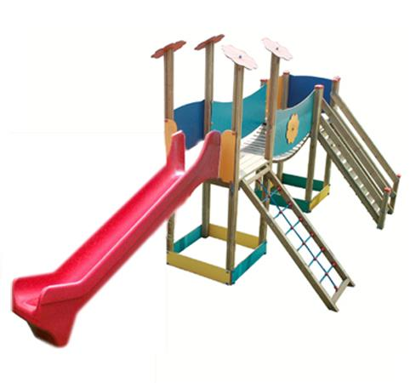

Descrizione:

Castello Fiorellino Bis, adatto a bimbi 3-12 anni

struttura realizzata in legno massello di pino nordico

impregnato in autoclave, rivestimenti multicolore in

HPL sp.10 mm indistruttibili e con colori resistenti UV.

Composto da: due torri con pedana h 1,45 mt unite da

ponte traballante, una scaletta uno scivolo classico, ed

una arrampicata in corde di nylon ed anima acciaio.

Sottostante, con pannelli in HPL, o in legno uguale alla

struttura, 2 sabbiere 1 x 1 mt. Il gioco è

completamente rifinito con viti dotate di tappo di

chiusura.

Area d'ingombro: 220x660 cm.

Area di sicurezza: 50,5 mq.

Altezza pedana scivolo: 120 cm

I colori delle attrezzature rappresentati nelle immagini

sono da considerarsi puramente indicativi.

Categoria: Castelli complessi per parchi

Codice: EP0209X

